Печатное средство массовой информации органов местного самоуправления муниципального образования Елизаветинское сельское поселение Гатчинского муниципального района Ленинградской области – печатное издание
Елизаветинский Вестник | 25 июля  2022 года  № 20
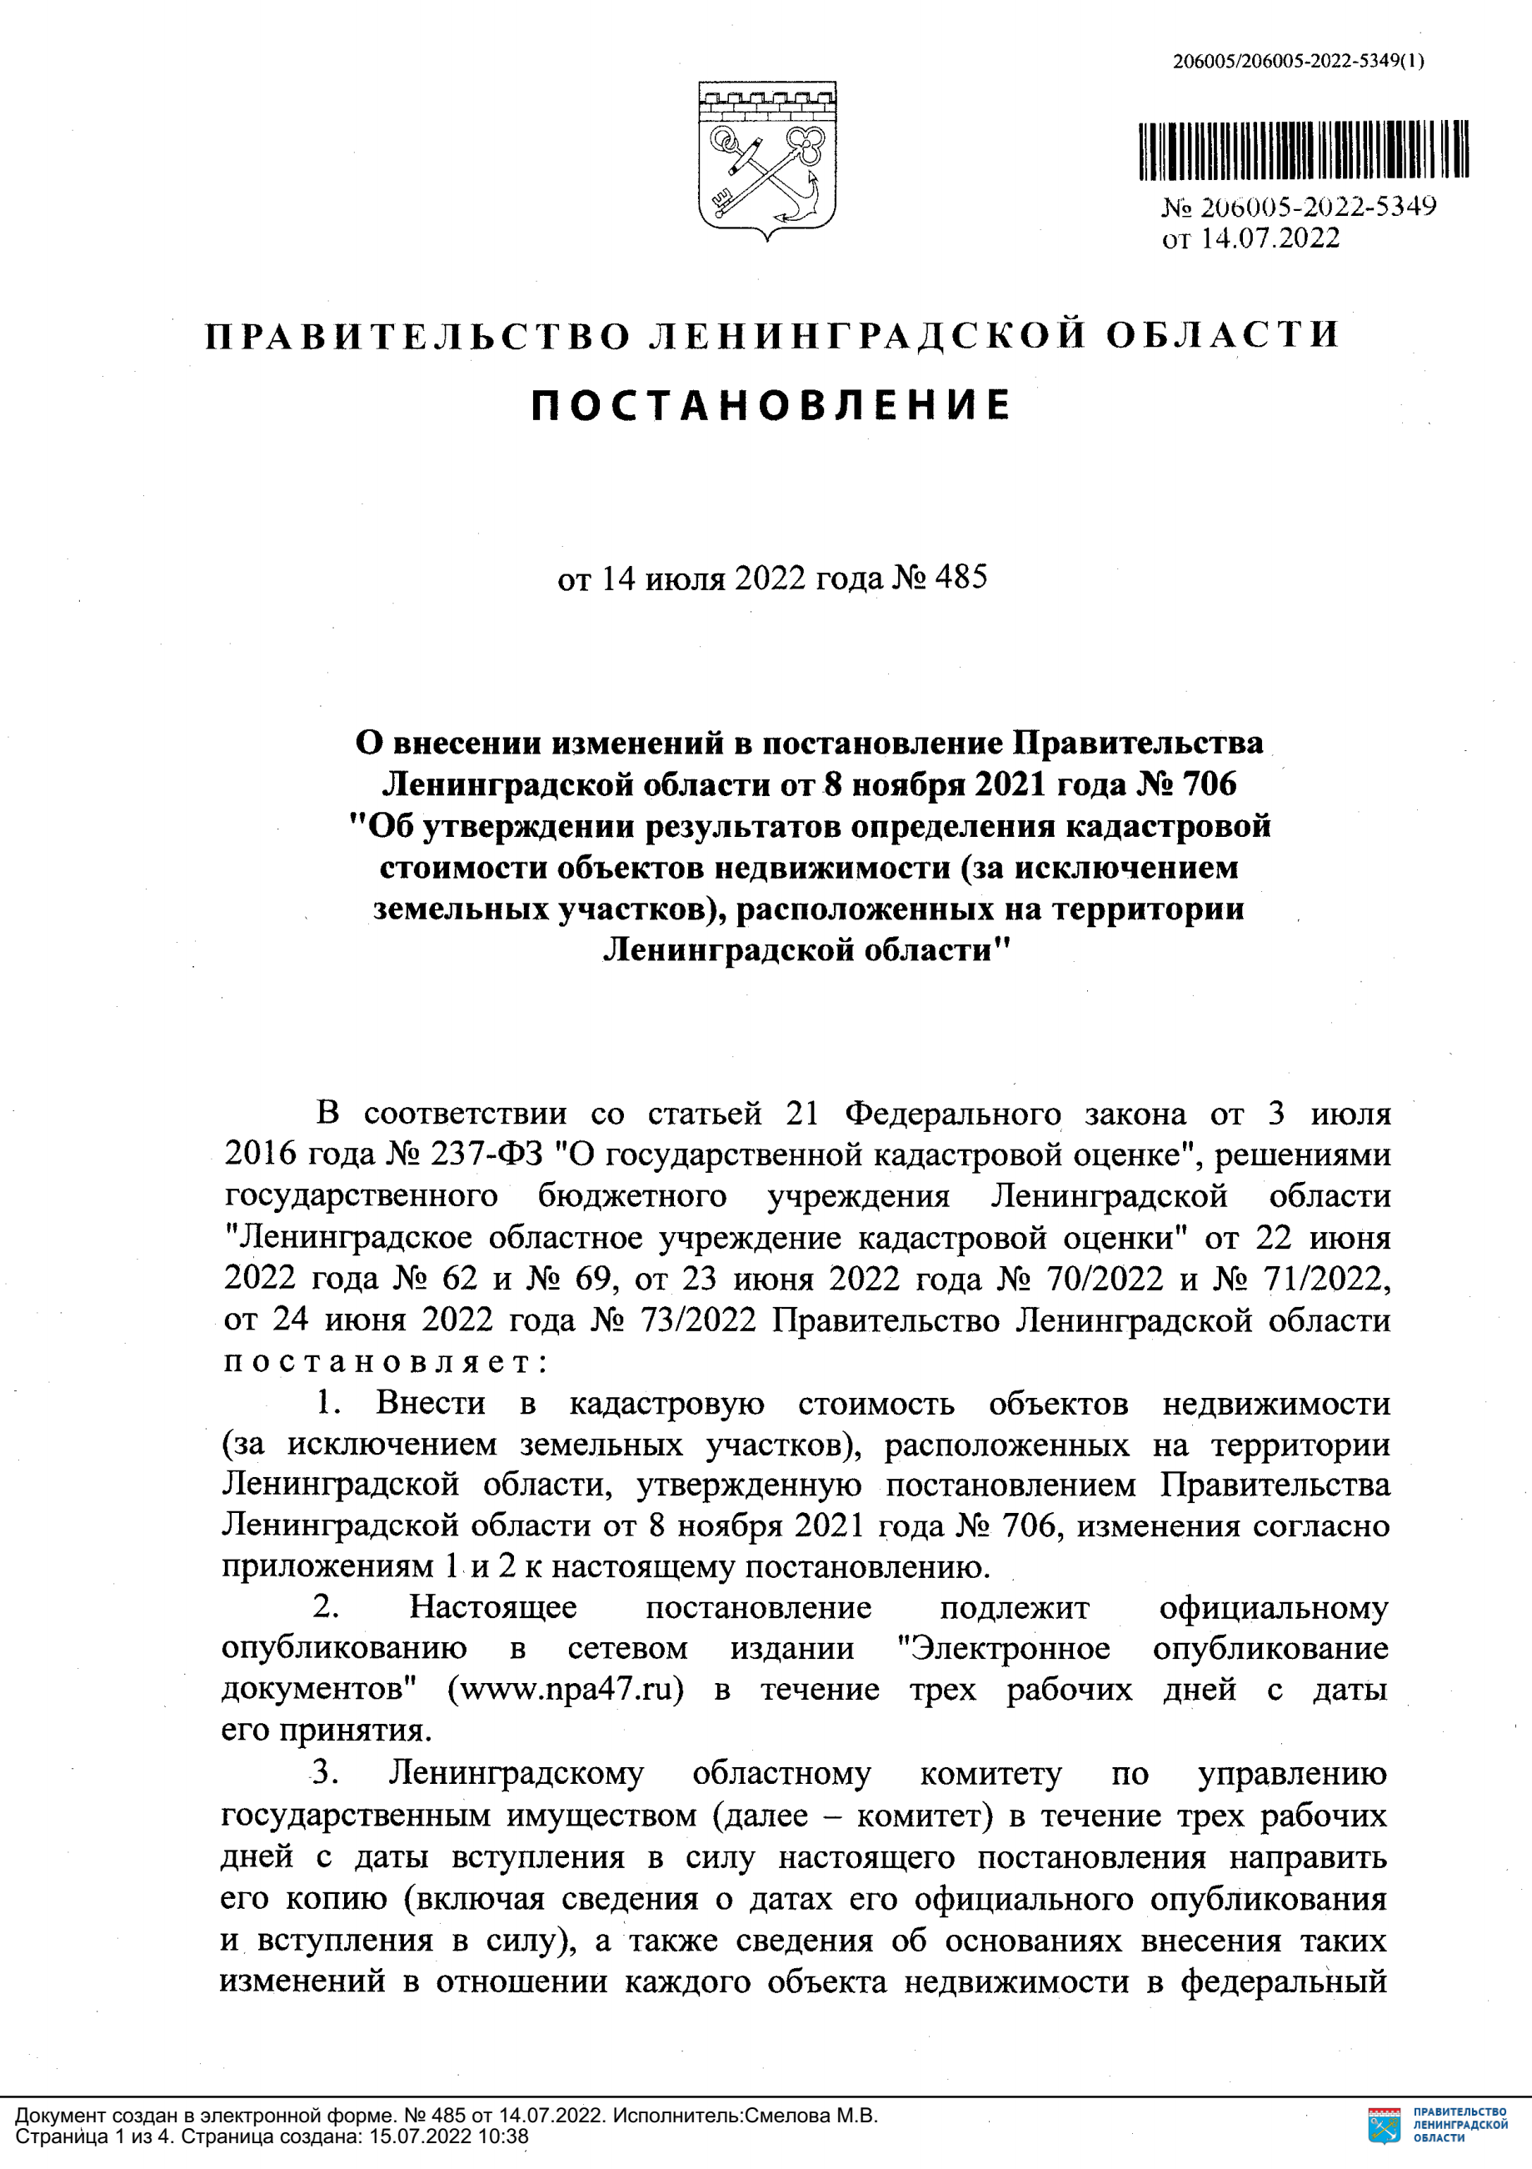

ИЗВЕЩЕНИЕ
О внесении изменений в постановление Правительства Ленинградской области от 08.11.2021 № 706 «Об утверждении результатов определения кадастровой стоимости объектов недвижимости (за исключением земельных участков), расположенных на территории Ленинградской области

В Ленинградской области согласно статье 14 Федерального закона от 03.07.2016 № 237-ФЗ «О государственной кадастровой оценке» (далее – Федеральный закон № 237-ФЗ) на основании распоряжения Правительства Ленинградской области от 06.12.2019 № 818-р «О проведении государственной кадастровой оценки в Ленинградской области» в 2021 году Государственным бюджетным учреждением Ленинградской области «Ленинградское областное учреждение кадастровой оценки» (далее – ГБУ ЛО «ЛенКадОценка») проведена государственная кадастровая оценка объектов недвижимости (за исключением земельных участков), расположенных на территории Ленинградской области.
Результаты определения кадастровой стоимости утверждены постановлением Правительства Ленинградской области от 08.11.2021 № 706 «Об утверждении результатов определения кадастровой стоимости объектов недвижимости (за исключением земельных участков), расположенных на территории Ленинградской области».
В соответствии с частью 20 статьи 21 Федерального закона № 237-ФЗ предусмотрено, что по итогам исправления ошибок, допущенных при определении кадастровой стоимости, бюджетным учреждением в течение трех рабочих дней со дня исправления таких ошибок передаются:
1) сведения о кадастровой стоимости в уполномоченный орган субъекта Российской Федерации для внесения изменений в акт об утверждении результатов определения кадастровой стоимости, если такая кадастровая стоимость определена в результате проведения государственной кадастровой оценки;
2) акт об определении кадастровой стоимости в орган регистрации прав для внесения сведений о кадастровой стоимости в Единый государственный реестр недвижимости, если такая кадастровая стоимость определена в порядке, предусмотренном статьей 16 Федерального закона № 237-ФЗ.
При этом частью 21 статьи 21 Федерального закона № 237-ФЗ закреплено, что в случае, если ошибка допущена в рамках проведения государственной кадастровой оценки, уполномоченный орган субъекта Российской Федерации в течение двадцати рабочих дней со дня получения от бюджетного учреждения сведений о кадастровой стоимости, определенной в результате исправления такой ошибки, обеспечивает внесение соответствующих изменений в акт об утверждении результатов определения кадастровой стоимости.
Постановлением Правительства Ленинградской области от 14.07.2022 № 485 в постановление Правительства Ленинградской области от 08.11.2021 № 706 «Об утверждении результатов определения кадастровой стоимости объектов недвижимости (за исключением земельных участков), расположенных на территории Ленинградской области» внесены изменения в отношении в отношении 7 объектов недвижимого имущества с кадастровыми номерами 47:03:0301003:632, 47:16:0000000:44100, 47:18:0531023:120, 47:26:0000000:26366, 47:23:0603005:379, 47:24:0101001:897, 47:01:0000000:33831 (строки 343031, 539103, 554430, 576446, 697986, 704715, 1020961 приложения).

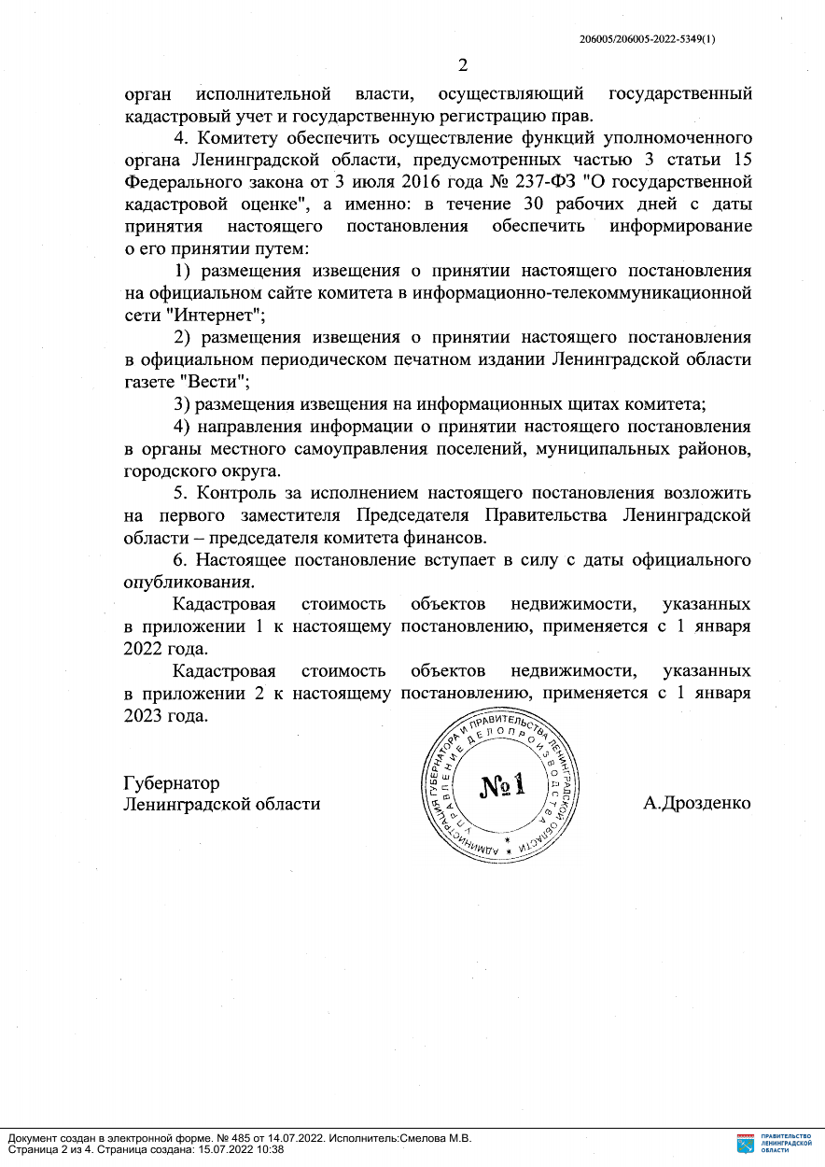

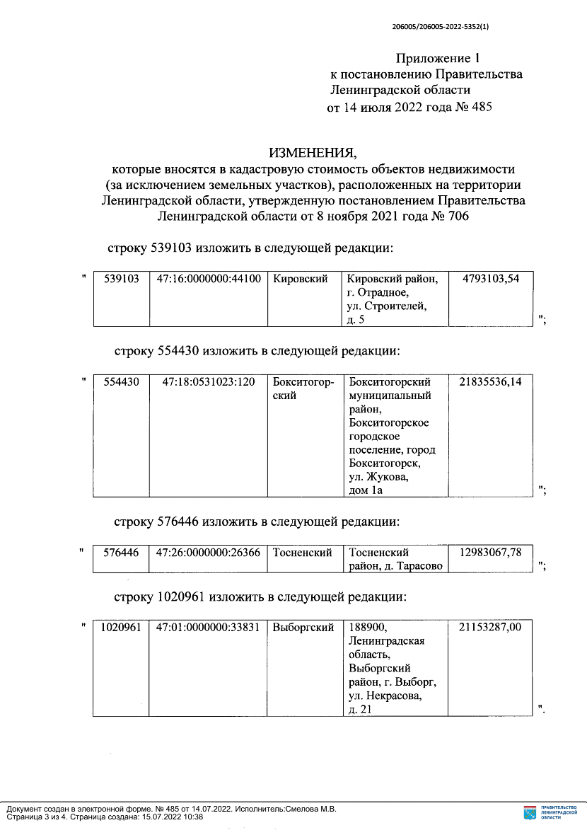

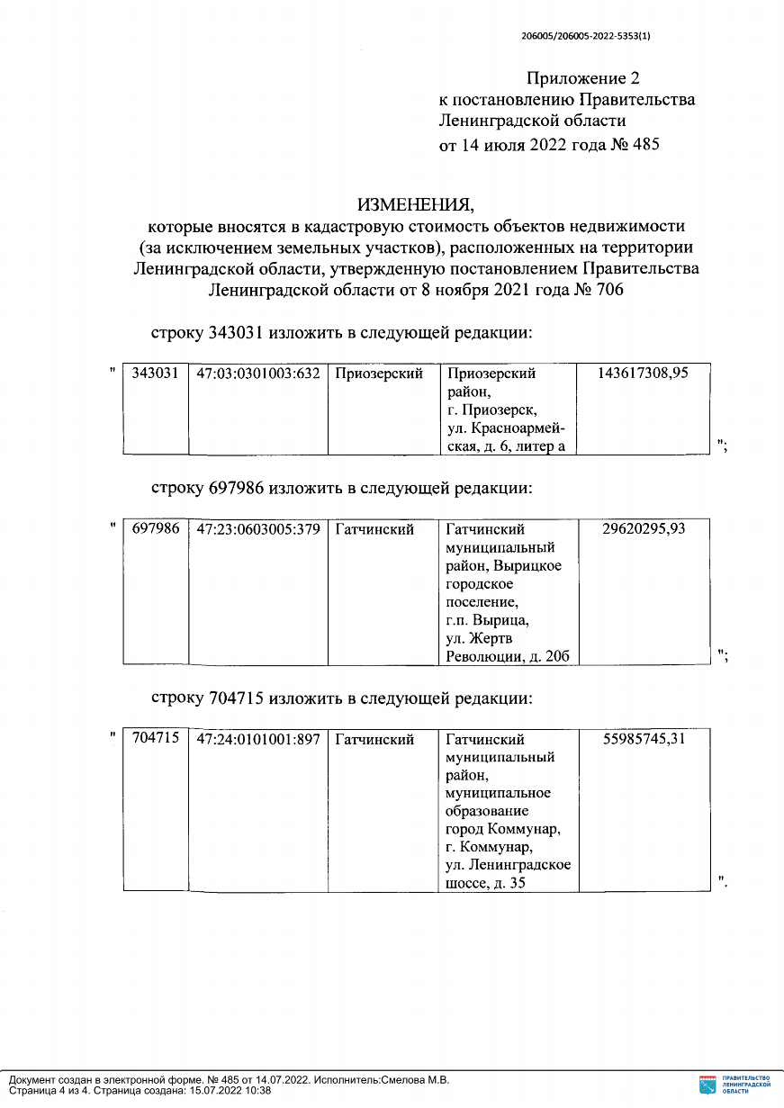

ИЗВЕЩЕНИЕ
О внесении изменений в постановление Правительства Ленинградской области от 08.11.2021 № 706 «Об утверждении результатов определения кадастровой стоимости объектов недвижимости (за исключением земельных участков), расположенных на территории Ленинградской области»

В Ленинградской области согласно статье 14 Федерального закона от 03.07.2016 № 237-ФЗ «О государственной кадастровой оценке» (далее – Федеральный закон № 237-ФЗ) на основании распоряжения Правительства Ленинградской области от 06.12.2019 № 818-р «О проведении государственной кадастровой оценки в Ленинградской области» в 2021 году Государственным бюджетным учреждением Ленинградской области «Ленинградское областное учреждение кадастровой оценки» (далее – ГБУ ЛО «ЛенКадОценка») проведена государственная кадастровая оценка объектов недвижимости (за исключением земельных участков), расположенных на территории Ленинградской области.
Результаты определения кадастровой стоимости утверждены постановлением Правительства Ленинградской области от 08.11.2021 № 706 «Об утверждении результатов определения кадастровой стоимости объектов недвижимости (за исключением земельных участков), расположенных на территории Ленинградской области».
В соответствии с частью 20 статьи 21 Федерального закона № 237-ФЗ предусмотрено, что по итогам исправления ошибок, допущенных при определении кадастровой стоимости, бюджетным учреждением в течение трех рабочих дней со дня исправления таких ошибок передаются:
1) сведения о кадастровой стоимости в уполномоченный орган субъекта Российской Федерации для внесения изменений в акт об утверждении результатов определения кадастровой стоимости, если такая кадастровая стоимость определена в результате проведения государственной кадастровой оценки;
2) акт об определении кадастровой стоимости в орган регистрации прав для внесения сведений о кадастровой стоимости в Единый государственный реестр недвижимости, если такая кадастровая стоимость определена в порядке, предусмотренном статьей 16 Федерального закона № 237-ФЗ.
При этом частью 21 статьи 21 Федерального закона № 237-ФЗ закреплено, что в случае, если ошибка допущена в рамках проведения государственной кадастровой оценки, уполномоченный орган субъекта Российской Федерации в течение двадцати рабочих дней со дня получения от бюджетного учреждения сведений о кадастровой стоимости, определенной в результате исправления такой ошибки, обеспечивает внесение соответствующих изменений в акт об утверждении результатов определения кадастровой стоимости.
Постановлением Правительства Ленинградской области от 19.07.2022 № 501 в постановление Правительства Ленинградской области от 08.11.2021 № 706 «Об утверждении результатов определения кадастровой стоимости объектов недвижимости (за исключением земельных участков), расположенных на территории Ленинградской области» внесены изменения в отношении 1 объекта недвижимого имущества с кадастровым номером 47:26:0000000:28725 (строка 707409 приложения).

